FICHE PROFESSEUR
Classe : Seconde rentrée 2010 | Durée : 1,5 H
Thème : LA SANTÉ | Sous-thème : Le diagnostic médical
TITRE : looking through matter (the radiography)

Notions et contenus | Compétences attendues
- Ondes électromagnétiques ;  - Domaines de fréquences. | - Extraire et exploiter des informations concernant la nature des ondes et leurs fréquences en fonction de l’application médicale.  - Connaître la valeur de la vitesse de la lumière dans le vide (ou dans l’air).  - Pratiquer une démarche expérimentale pour comprendre le principe de méthodes d’exploration et l’influence des propriétés des milieux de propagation.

Pré requis :
Connaissances | Capacités
- Signaux périodiques: période, fréquence, tension maximale, tension minimale ;  - Ondes sonores ;  - Une valeur approchée de la vitesse du son dans l’air | - Connaître et utiliser les définitions de la période et de la fréquence d’un phénomène périodique.  - Déterminer les caractéristiques d’un signal périodique.  - Connaître une valeur approchée de la vitesse du son dans l’air.

Compétences transversales :
- Comprendre et maitriser un vocabulaire scientifique anglo-saxon.
- Répondre à une question par une phrase complète.
- Rechercher, extraire et organiser des informations utiles.
- Raisonner, argumenter.
- Travailler en équipe de 2.
- Être autonome dans son travail : savoir l’organiser, le planifier, l’anticiper, rechercher et sélectionner des informations utiles.
Documents :
- Pour les professeurs :
Texte inspiré du site internet : http://en.wikipedia.org
- Pour les élèves:
Texte en anglais avec un questionnaire. Utilisation d’internet
Distribuer le texte ; éventuellement le faire lire à voix haute en classe DNL.
looking through matter

Electromagnetic waves are part of our daily lives. They are used in order to transmit information, to destroy cancer cells, to reheat food, to tan, to examine our skeleton etc. ...
Electromagnetic waves are classified according to their frequency ν (in Hz).
The visible light waves are only a very small part of E.M radiation (EMR). Our eye perceives only the frequencies in vacuum (or air) in the range 3,8×10¹⁴ Hz to 7,5×10¹⁴ Hz.
White light is composed of all the radiations of frequencies between these two values. It is a polychromatic light composed of radiation Violet-blue-green yellow-orange-red.
On either side of the visible range other electromagnetic waves are invisible to humans but are detected by their effects or by measuring instruments.
The velocity of all electromagnetic radiation in vacuum is the same: approximately 3,00×10⁸ m/s, and it is significantly slower in material media, when they are not absorbed.
X-radiation (composed of X-rays) is a form of electromagnetic radiation. X-rays are lower in frequency than Gamma rays and higher than UV light. Their frequency range is from 30 petahertz to 30 exahertz (3×10¹⁶ Hz to 3×10¹⁹ Hz). In many languages, X-radiation is called Röntgen radiation, after Wilhelm Conrad Röntgen, who is generally credited as their discoverer, and who coined them “X-rays” to name an unknown type of radiation.
Hard X-rays (frequency in the range 3×10¹⁸ Hz to 3×10¹⁹ Hz) can penetrate solid objects, and their largest use is to take images of the inside of objects in diagnostic radiography .

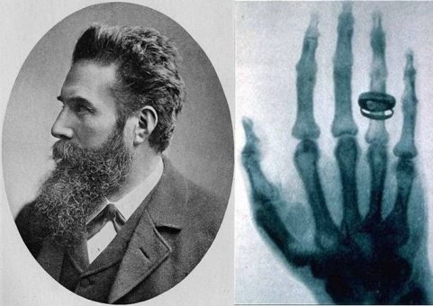 | 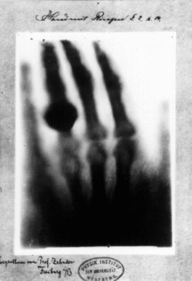
Wilhelm Conrad Röntgen (27 March 1845 – 10 February 1923) was a German physicist, who, on 8 November 1895, produced and detected X-rays or Röntgen rays, an achievement that earned him the first Nobel Prize in Physics in 1901 | Hand mit Ringen (Hand with Rings): print of Wilhelm Röntgen's first "medical" X-ray, of his wife's hand, taken on December 22, 1895 and presented to Professor Ludwig Zehnder of the Physik Institut, University of Freiburg, on 1 January 1896

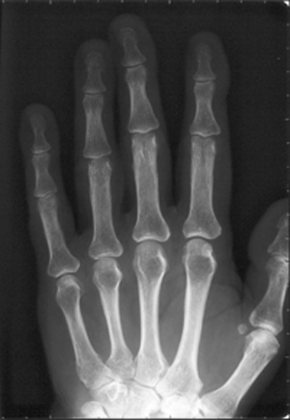Radiography is the use of the property of X-rays to get through materials to view inside objects. The impact on society of this technique has been immense with application fields including medical, non-destructive testing, food inspection, security and archeology.
A heterogeneous beam of X-rays is produced by an X-ray generator and is projected toward an object. According to the density and composition of the different areas of the object a proportion of X-rays are absorbed by the object. The X-rays that pass through are then captured behind the object by a detector (film sensitive to X-rays or a digital detector) which gives a 2D representation of all the structures superimposed on each other.
http://en.wikipedia.org
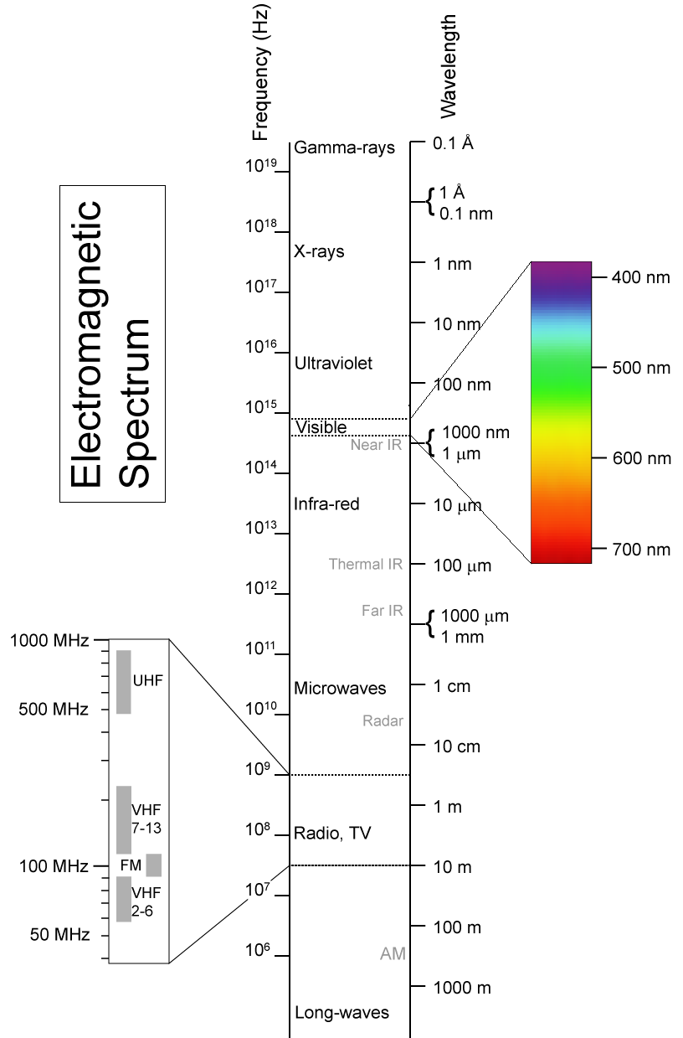

Questions
- Rechercher en anglais les mots suivants dans le texte : « vide », « onde », « milieux» (matériels), « faisceau », « domaine visible »
- Citer les différents rayonnements qui composent les ondes électromagnétiques d’après ce texte. En existe-t-il d’autres ?
- Quelle phrase du texte permet-elle de dire que les ondes électromagnétiques peuvent se propager dans le vide. Donner un exemple dans la vie quotidienne.
« La lumière du soleil arrive jusqu’à la Terre ».
- Les ondes sonores peuvent-elles se propager dans le vide (proposer une expérience qui justifie votre réponse) ? Se propagent-elles plus vite dans l’air ou dans les tissus du corps ? (pré-requis : V. échographie…)
- Pourquoi les ondes sonores n’apparaissent-elles pas sur le spectre des ondes électromagnétiques ?
- Les ondes électromagnétiques se propagent-elles plus vite ou moins vite que les ondes sonores ? Connaissez-vous une situation permettant de s’en rendre compte ?
- Que signifie : « White light is (…) a polychromatic light» ? Comment peut-on s’en apercevoir ?
- Les rayons X sont-ils de même nature que les ondes utilisées en échographie ?
- Pourquoi est-il possible de distinguer les os des tissus sur une radiographie ?
- De quoi dépend le pouvoir pénétrant de ces ondes ?
- Pour se protéger des rayons X, qui sont dangereux en cas d’exposition répétée, le radiologue se place derrière un écran de plomb. Que peut-on en déduire sur le plomb ?
- Recherchez sur le web quels sont les effets des rayons X sur l’organisme. Comment s’en protéger ?
- Selon vous, quelles radiations sont émises par les différents objets présentés dans le tableau ci-dessous ?
- Quelles radiations peuvent induire des mélanomes ?

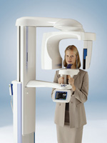
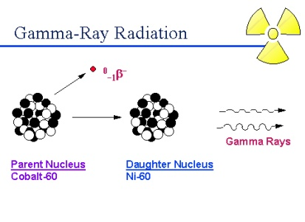

Que comptes-tu faire de la traduction ? (juste à titre d’info pour les collègues ?)

TRADUCTION
Les ondes électromagnétiques font partie de notre vie quotidienne. Elles sont utilisées pour transmettre des informations, détruire les cellules cancéreuses, réchauffer les aliments, bronzer, explorer notre squelette etc…
Les ondes électromagnétiques sont classées en fonction de leur fréquence ν (en Hz).
Les ondes lumineuses visibles ne représentent qu’une très petite partie des O.E.M. Notre œil ne perçoit que les fréquences dans le vide (ou dans l’air) comprises entre 3,8×10¹⁴ Hz et 7,5×10¹⁴ Hz. La lumière blanche est constituée de toutes les radiations de fréquences comprises entre ces deux valeurs. Il s’agit d’une lumière polychromatique (*) composée de radiations Violet- bleu -vert-jaune- orange- rouge.
De part et d’autre de ce domaine visible existent d’autres ondes électromagnétiques invisibles pour l’Homme mais qui sont détectées par des instruments de mesure ou leurs effets.
La vitesse de propagation de ce type d'onde est de 3,00×10⁸ m/s dans le vide, et sensiblement moins dans les milieux matériels, quand elles ne sont pas absorbées.
La radiation X (composée de rayons X) est une forme de rayonnement électromagnétique. Les RX ont des fréquences inférieures à celles des rayons gamma et supérieures à celles des rayons UV.
Ils se situent dans la gamme 30 petahertz à 30 exahertz (3×10¹⁶ Hz à 3×10¹⁹ Hz). Dans de nombreuses langues, les rayons X sont appelés rayonnement Röntgen, d’après Wilhelm Conrad Röntgen, qui est généralement considéré comme leur découvreur, et qui les avait nommés ainsi pour signifier un type inconnu de rayonnement.
Les rayons X dits durs peuvent pénétrer dans les objets solides, et leur principale utilisation est de prendre des clichés de l'intérieur des objets pour le diagnostic radiographique.
La radiographie utilise la propriété qu’ont les rayons X de traverser la matière pour explorer l'intérieur des objets. L'impact sur la société de cette technique a été immense, avec de nombreux champs d'application, dont des tests non destructifs médicaux, l'inspection des aliments, la sécurité et l'archéologie.
Un faisceau hétérogène de rayons X est produit par un générateur de rayons X et est projeté vers un objet. Selon la densité et la composition des différentes zones de l'objet, une proportion de rayons X sont absorbés par l'objet. Les rayons X transmis sont capturés par un détecteur situé derrière l'objet (film sensible aux rayons X ou un détecteur numérique), ce qui donne une représentation 2D de toutes les structures superposées les unes sur les autres.

CHAPITRE 03 : LE DIAGNOSTIC MEDICAL

Que faut-il connaître et savoir faire ?

COMPETENCES
Savoir qu’une onde est la propagation d’une perturbation sans transport de matière.
Savoir qu’une onde électromagnétique n’a pas besoin de support matériel pour se propager, contrairement à l’onde sonore.
Savoir que l’œil humain ne perçoit qu’une toute petite partie des ondes électromagnétiques, correspondant à la lumière visible.
Savoir que les rayons X utilisés en radiographie sont des ondes électromagnétiques dont la fréquence est beaucoup plus grande que celle de la lumière visible.
Savoir que la vitesse de propagation de la lumière (ou célérité) dans le vide (ou dans l’air) vaut c = 3,00.10⁸ m.s^{–1} ou m/s.
savoir-faire
APPLICATION 1 : la radiographie
La radiographie enregistre l'image d'un corps traversé par un faisceau de rayons X. Suivant la constitution du corps, les rayons X sont plus ou moins absorbés et le film photographique, placé derrière le corps radiographié, est ainsi plus ou moins impressionné. Le document ci-contre correspond à la radiographie d'une main. La main placée contre la plaque sensible s'intercale entre la source de rayons X et la plaque.
Les éléments calcium (Z=20) et phosphore (Z= 15) sont particulièrement présents dans les os.
Les éléments carbone C (Z=6), hydrogène H (Z=1), l’azote N (Z=7) et oxygène O (Z=8) sont les principaux éléments constitutifs des tissus.
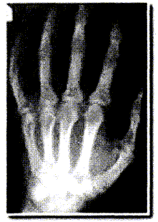En raisonnant sur les os et les tissus de la main, répondre aux questions suivantes :
- Quelle partie de la main a absorbé le plus de rayons X ? Justifier.
- Connaissant les éléments chimiques présents dans les os et dans les tissus, donner une explication possible justifiant la différence d'absorption qui apparaît sur la radiographie.
Réponse :
Lorsque l'absorption est importante, (une grande partie des rayonx X est arrêté), peu de rayons atteignent le film : le film est peu impressionné. (teinte blanche)
Lorsqu'il n'y a aucune absorption (en dehors de la main par exemple), tous les rayons X atteignent le film et l'impressionnent (teinte noire).
Lorsque l'absorption est faible, (une petite partie des rayons X est arrêté), beaucoup de rayons atteignent le film : le film est assez impressionné. (teinte grise)
Les os absorbent fortement les rayons X et apparaissent en blanc.
Les tissus absorbent peu les rayons X et apparaissent en gris.
L'absorption des rayons X est d'autant plus importante que le n° atomique de l'élément chimique est grand.
APPLICATION 2 : La scanographie
« Les rayons X sont utilisés en radiographie et en scanographie. Contrairement à la radiographie, la scanographie consiste à mesurer la quantité de rayonnement absorbé par les tissus, en calculant la différence d'intensité des rayons avant et après la traversée des tissus(...) A partir de ces informations, un ordinateur fournit une image spatiale de l’organe étudié.
Les doses de rayons X utilisées en scanographie sont plus faibles que celles utilisées lors d’examens radiologiques classiques. »
A propos des ondes électromagnétiques.
- Définir les caractéristiques d'une onde électromagnétique correspondant à la lumière visible.
Une onde lumineuse est une onde électromagnétique ne transportant pas de matière. Elle peut se propager dans le vide.
- Quelle(s) sont les différence(s) fondamentale(s) avec une onde sonore ?
Une onde électromagnétique peut se propager dans le vide ; une onde sonore est une onde mécanique longitudinale : elle ne se propage pas dans le vide.
On a représenté sur l'axe ci-dessous les limites des différents types d'ondes électromagnétiques.
- Compléter les domaines du schéma ci-dessous.

Domaines | Rayons γ |  |  | Visible |  | Ondes radio électriques

Précautions :
- Comment un manipulateur radio se protège t-il des rayons X ? écran en plomb suffisamment épais.
- Pourquoi chez la femme enceinte, le médecin utilise-t-il des ondes ultrasonores au lieu des RX pour effectuer l’examen du fœtus?
Les rayons X (trop énergétiques rayonnement ionisants) peuvent provoquer des dégâts au niveau cellulaire

